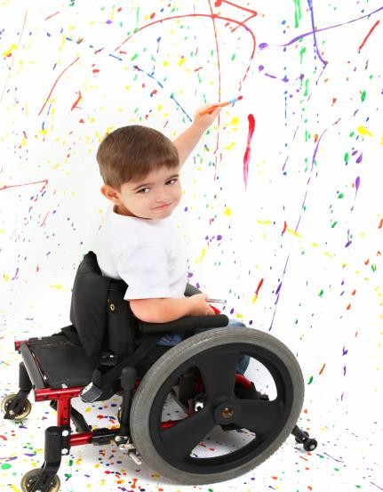
BEDENSEL YETERSİZLİĞİ
AİLELERE VE ÖĞRETMENLERE ÖNERİLER
- Çocuğun ihtiyacı olduğu konular ve yeterliliğin iyi bilinmesi gerekmektedir.
- Çocuğun yapabildiklerinin fark edilmesi ona cesaret ve güven verecektir. Dolayısıyla yapamadıklarının desteklenmesi, yapabildiklerinin de fark edilmesi oldukça önemlidir.
- Çocuğun bağımsız yaşam becerileri edinebilmesi konusunda hedefler belirlenmelidir.
- Çocuğa uyarıcı konusunda zengin bir çevre sağlanmalıdır
OLAN ÇOCUKLAR İÇİN AİLE VE ÖĞRETMENLERE ÖNERİLER
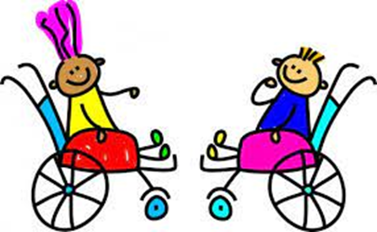
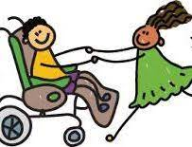

Bedensel engelli olmak ruhsal ve duygusal anlamda engelli olmak değildir.

71 Evler Mahallesi Şelaleler Sokak No:35
Odunpazarı/Eskişehir

02222177164 Faks: (222) 217 7164

http://elbruzbilge.meb.k12.tr

71 Evler Mahallesi Şelaleler Sokak No:35
Odunpazarı/Eskişehir

02222177164 Faks: (222) 217 7164

http://elbruzbilge.meb.k12.tr

71 Evler Mahallesi Şelaleler Sokak No:35
Odunpazarı/Eskişehir

02222177164 Faks: (222) 217 7164

http://elbruzbilge.meb.k12.tr

ELBRUZ BİLGE ÖZEL EĞİTİM OKULU
Aile Broşürü

BEDENSEL YETERSİZLİK NEDİR?
Bedensel yetersizlik; doğum öncesi, doğum anı ya da doğum sonrası bir nedene bağlı olarak oluşan ve bütün düzeltme işlemlerine rağmen iskelet (kemik), kas ve sinir sisteminde meydana gelen bozukluklar olarak tanımlanmaktadır.

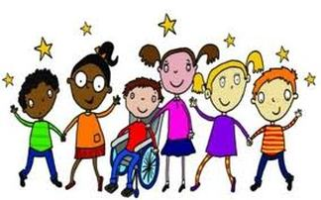
Bedensel yetersizliği olan bireylerin özellikleri:

-Bağımsız hareket edebilme becerileri, devimsel koordinasyonları sınırlıdır.

-Hareketten çekinir, pasif kalmayı tercih ederler. Sıklıkla yorgunluktan şikayet ederler.

-Yetersizlikten etkilenme düzeylerine göre uyum, konuşma ve öğrenme güçlükleri de görülebilir.

-Düşük benlik algısı görülebilir. Çocukların gelişimlerini ve dolayısıyla özelliklerini etkileyen pek çok faktör söz konusudur. Çocukta ortopedik ya da sağlık yetersizliği olması durumunda çocuğun gelişimini etkileyen faktörlerin sayısı ve niteliği artmakta ve değişmektedir. Yetersizliğin neden olduğu durumların yanı sıra ailenin eğitim düzeyi, sosyoekonomik durumu, kardeş sayısı, bulundukları çevre gibi etkenler çocuğun gelişiminde büyük rol oynamaktadır.

-Bedensel yetersizliği olanların zaman zaman uyum problemleri olduğu bir gerçektir. Ancak bu problemleri bedensel yetersizlikten kaynaklanmaktan çok bedensel yetersizliği olanların toplum tarafından nasıl algılandığı, toplumun onlara yönelik tutum ve davranışlarından kaynaklanmaktadır.

AİLELERE ÖNERİLER

- Doğru tanının zamanında konması, gerekenlerin geç kalınmadan yapılması, çocuğun durumunun izin verdiği en üst düzeye ulaşması için ön şarttır. Dolayısıyla eğitim ve rehabilitasyon çalışmalarının aksatılmadan yürütülmesi için gerekli özen gösterilmelidir.

- Bedensel yetersizliğine bağlı olarak yürüyemeyen bir çocuk, çevreyle iletişimde duygusal açıdan sinirli olabilmekte ya da içine kapanabilmektedir. Dolayısıyla çocuğun çevreyle iletişimine özen gösterilmelidir. Bu nedenle olabildiğince çevreyi çocuğun ayağına getirmek (Örneğin; oyuncağı tutmasa da ona oyuncağı göstermek, sesini dinletmek, gözüyle takip etmesini sağlamak gibi) çocuğun gelişimine olumlu katkılar sağlayacaktır.

- Bazı çocuklar ortez ve protez kullanmak zorunda kalmaktadır. Ortez ve protez kullanımı konusunda çocuğun doktoru tarafından gerekli öneriler alınmalı ve çocuğun bunlara alışma süresinde aile bireyleri aktif rol oynamalıdırlar.

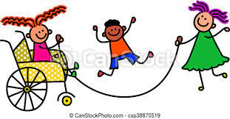
ÖĞRETMENLERE ÖNERİLER

- Çocuğun bulunduğu sınıf, mümkün olduğu kadar giriş katında ve sınıf içindeki yeri de kapıya yakın, kolaylıkla girip çıkabileceği bir yerde olmalıdır.

- Merdivenlere rampa yapılmalıdır.

- Küçük kas motor gelişim açısından ellerini fonksiyonel kullanamayan çocuğa derslerde ve sınavlarda daha fazla zaman tanınmalıdır. Ayrıca ellerini hiç kullanamayan çocuk varsa yazılı sınavları ile ilgili olarak bazı kolaylıklar sağlanmalıdır.(Örneğin; Çocuğun sınavda bir görevliye cevapları söyleyerek yazdırması gibi)

- Bedensel yetersizliği olan çocuk, normal okul ve sınıfa devam ederek sınırlılıklarını kabul etmeyi, erken yaşlardan itibaren yaşam sorunlarını
çözmeyi ve yetersizliği olmayanlarla yarışmayı öğrenir.

- Anne-baba ve uzmanlarla iş birliği içinde olunmalıdır.

